社情民意专报

第8期（总第二十八期）

泾县政协办公室编印 2023年5月11日

广大县政协委员及包海涛委员工作室通过接待群众来信来访、实地调研考察和走访基层群众，多方收集社情民意，内容涉及部分县直单位和乡镇。根据《政协安徽省委员会反映社情民意信息工作条例》有关规定，现将收集的社情民意信息随文报送，供相关部门阅研，办理结果望函告。

附：社情民意信息

**社情民意信息**

一、青弋江总干渠绕城而过，不仅是我县工业和生活用水的重要水源地，也是“山水泾川”绿色泾县的一张靓丽名片。总干渠绿道（运河绿道）竣工开放后，成了我县广大市民徒步、慢跑、健身休闲的好去处。然而在我们感受城市美景的同时，沿途的环境卫生问题却日益突出。经实地查看，主要问题表现以下几方面：（1）垃圾桶投放较少。运河绿道整个路段除极少数区域设置垃圾桶外，没有垃圾收集设施，这也使得居民因找不到垃圾桶而乱扔垃圾。（2）运河绿道部分路段环境问题较为突出，主要是从梁家河村至城东桥段，除常见生活垃圾外，多处倾倒建筑装饰垃圾和汽车修理垃圾，如破旧沙发、海绵泡沫、玻璃、衣物、水泥砖石、水泥袋、汽车坐垫、机油盒、胶带等。（3）河道内存在漂浮垃圾。为保护好水源和维护好绿道，建议：

（一）对运河绿道全路段开展一次垃圾集中清扫行动。（二）对无垃圾收储设施的路段每隔700-1000米设置一个垃圾桶，对已有垃圾桶的路段适当增设一些，方便市民使用，也便于垃圾收集清运。（三）在绿道沿途的路灯杆上设置宣传牌（可参照县城内“公厕指示牌”的设置方法），内容为爱护绿道、注重环境、保持清洁、禁止倾倒等标语，起到提示和警示作用。（四）发挥绿道沿路住户群众的监督作用。对破坏绿道、倾倒建筑装饰和汽车修理服务等行为的，鼓励群众当场制止或及时拨打举报电话，并给予举报者适当物资奖励和精神鼓励。（五）县城管执法局、泾川镇等配备环卫清扫人员，定期对绿道及周边进行清扫并及时清运，日常加强对清扫人员的管理，确保保洁成效。县水利局要加强与河道管理部门对接，定期对河道内的漂浮垃圾进行清理，保障河道干净。（反映人：宣城民革第七支部 13966164635）

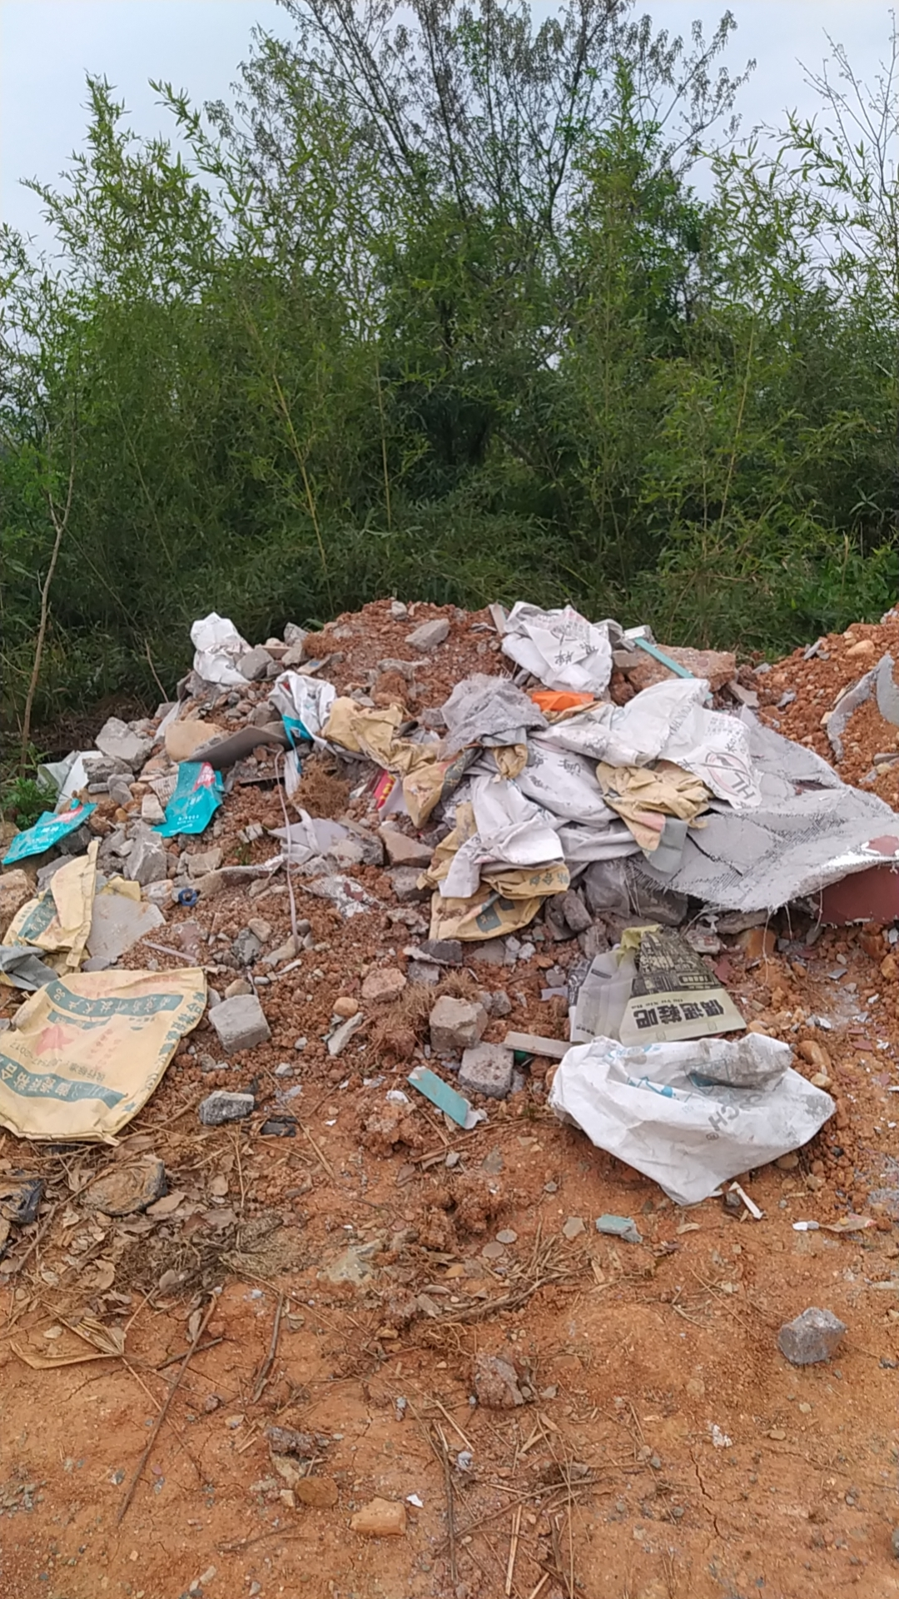 附：

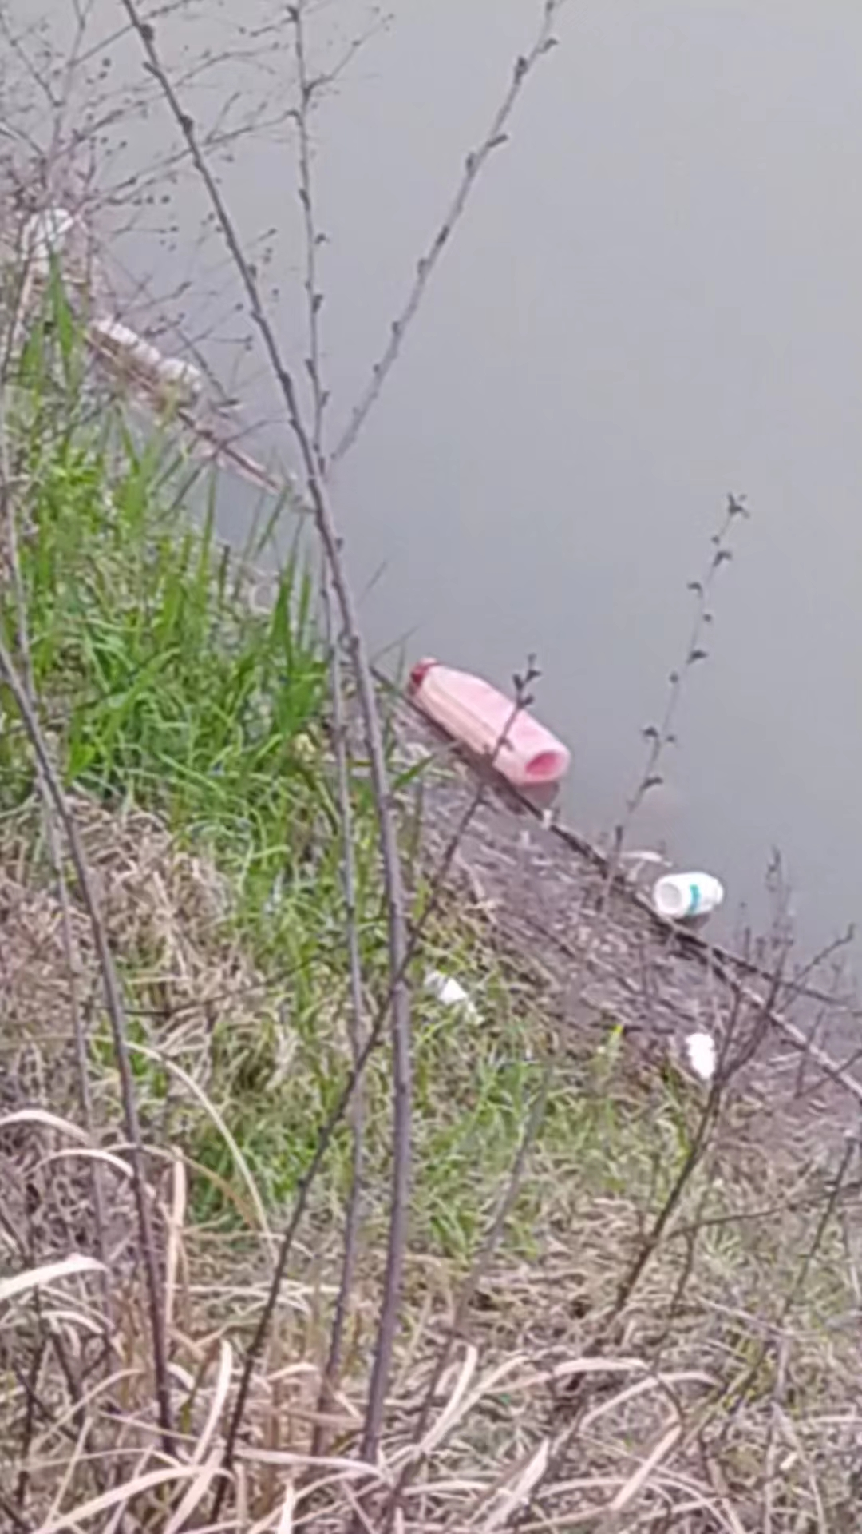

（左图为绿道看守所至城东桥段） （右图为绿道城东桥至观塘桥段）

二、位于泾县中山北路168号原电机厂宿舍，有30余户住户，因房屋建设时间较久，房屋破旧，设施老化，存在天窗破损、墙体开裂渗水等问题，尤其是排水管道，因系生铁管道，长年腐蚀，锈迹斑斑，有破裂现象。因下水管道涉及住户较多，施工难度较大，住户希望政府相关部门介入，帮助更换排水管道、屋顶瓦片、天窗翻修。（反映人：包海涛委员工作室 18788812882）

三、万顺花园小区2栋北面围墙处，有一条臭水沟经常散发恶臭，严重影响附近居民的居住生活环境。希望政府相关部门介入，予以重视处理，给居民创造一个良好的居住环境。（反映人：包海涛委员工作室 18788812882）

四、位于泾县四鑫大市场后面的原汽车大修厂宿舍，有10户联排住户，因房屋系80年代初建设的砖木结构，建设时间较长，房屋严重受损，一些屋顶支柱和竹柱已出现老化和弯曲，有白蚁蛀蚀现象，如遇恶劣天气，房屋存在倒塌危险，且无卫生间、无下水道，过道狭窄，消防车无法进出，居民生活极为不便。希望政府相关部门介入，对房屋进行征收。（反映人：包海涛委员工作室 18788812882）

五、泾县的公交车普遍车速过快，以至于老人、小孩下车不能及时叫停，经常坐过站。希望政府相关部门介入，让驾驶员提高职业素质，到站提醒，适当控制车速，文明安全行车。（反映人：包海涛委员工作室 18788812882）

六、2023年1月，县卫健委、县财政局联合下发《关于做好全县机关、企事业单位干部职工健康体检有关工作的通知》，据了解，《通知》出台后，绝大部分在职职工对新的规定持认可赞同态度，但是在退休职工群体中产生了一些争议。主要意见如下：我县各单位均有相当比例的退休职工随子女在县外常住，甚至部分退休职工的居住地在省外，返泾路途遥远。如果指定县内医疗机构进行职工体检，必然造成部分退休职工为了体检而往返奔波，尤其是常住县外、年纪偏大或身体偏弱的退休职工，会因为无法返泾而放弃职工体检这项福利。定点体检没有充分考虑部分退休职工的实际情况，没有充分体现对退休职工的关心关爱。针对这一问题，建议县卫健部门能优化调整全县机关、企事业单位退休职工的体检安排，明确常住县外的退休职工可以自行在居住地体检机构开展，体检费用可以凭正规发票、按统一标准回原单位报销。（反映委员：程刚 18905636916）